Общая информация О ЖУРНАЛЕ

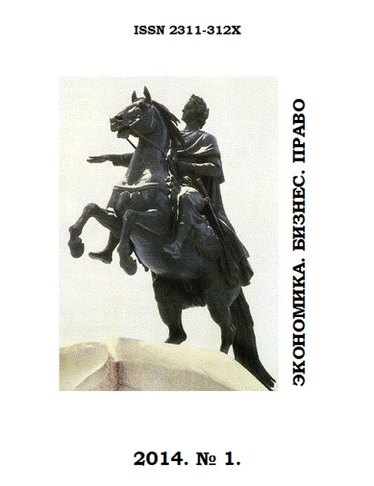 |  | Журнал «Экономика. Бизнес. Право» зарегистрирован Роскомнадзором. Свидетельство о регистрации средства массовой информации ПИ № ФС77-51709 от 02 ноября 2012 г.  Журналу «Экономика. Бизнес. Право» присвоен Международный стандартный серийный номер (International Standard Serial Number) ISSN 2311-312X.  Журнал «Экономика. Бизнес. Право» включен в систему РИНЦ (Российский индекс научного цитирования).  Все статьи авторов, в полном объеме, размещаются, в режиме свободного доступа, на сайте Научной электронной библиотеки http://elibrary.ru.
Официальная информация для Авторов размещается в сети интернет по адресу: http://vk.com/ineri_spb.

Примерная тематика и специализация журнала – научная; актуальные вопросы развития современной экономики; инновационное развитие бизнеса; правовая среда функционирования бизнеса и региональных экономических систем.

Форма периодического распространения - периодическое (12 выпусков в год) печатное издание, журнал.
Язык- русский.
Территория распространения - Российская Федерация, зарубежные страны.

Учредитель и издатель журнала «Экономика. Бизнес. Право» - Общество с ограниченной ответственностью «Институт экономических разработок и исследований» (ООО «ИНЭРИ»)
195197, Санкт-Петербург, просп. Металлистов, дом 115, литер А. ineri.spb@yandex.ru
Генеральный директор – Романенко Игорь Владимирович.
Место издания журнала: Россия, Санкт-Петербург.
Адрес редакции: 195197, Санкт-Петербург, просп. Металлистов, дом 115, литер А.

Главный редактор - проф. Романенко Игорь Владимирович, тел. + 7 960 231-0144,
romanenkoiv@yandex.ru; дополнительные сведения: http://www.famous-scientists.ru/3447.

Генеральный директор
ООО «ИНЭРИ» ___________________ Романенко И.В.

